棠外附小一年级第13周周末作业

**数 学 试 题**

班级 姓名

一、计算 1、直接写出得数

76－10= 35－22= 60+37= 60+30= 40－7－3=

32－12= 52+27= 18+9= 9+4= 9+24+1=

15+36= 35－20= 78+6= 5+15= 28+67－67=

2、接力赛

79 －9 ( ) +5 ( )－12( )+15 ( )－20( )

66－6 ( )－10( ) +5 ( ) +14 ( )－18( )

3、在 里填上＜、＞或=，在 里填合适的数。

45+26 26+45 45－13 45－20 36+9 36+12 56－10 56－15

22+18 62－20 7+8 15－7 49－37 49－36 42+6 2+51

－18=18 60－ =57 15+ ＜35， 里最大能填 。

4、竖式计算。

28+19= 45+37= 62+38= 75+25= 18+36=

二、填空

1、比54多13的数是（ ），38比26少（ ）。

2、一个加数是53，另一个加数是24，和是（ ）。

3、 55右边的5在（ ）位，表示（ ）。

4、减数是12，差是25，被减数是（ ）。

6、淘气计算13加一个数时，错把13看成了18，得到的结果是49，正确的结果应该是（ ）。

7、笑笑有48支铅笔，送给小华12支，两人的铅笔数量就同样多了，那么小华原有（ ）支铅笔。

三、解决问题。

1、 苹果有多少个？

我比苹果多9个

我比桃少5个

我有56个

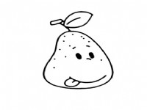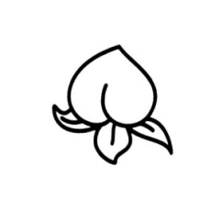 （ ）

提问： ？

算式 （个）

2、有39人来开会。

**现在已有36张桌子和8把椅子。**



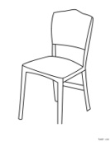 还需要几张桌子和几把椅子？

（张） （把）

3、

**我有40元，两个都买，应找回多少钱？**



21元 13元

一共 = 找回 =

4、（1）把一根木头锯成4段要6分钟，锯成2段要（ ）分钟。

（2）从一楼到3楼要走2分钟，从一楼到7楼要（ ）分钟。

（3）一条20米长的路上，从头到尾每隔5米种一棵树，一共有（ ）棵树。